Els pares d'una menor han de pagar 4.217 euros a Renfe
pels graffitis que va fer la seva filla
Els pares d'una menor han estat condemnats a abonar 4.217 euros a la companyia Renfe per les pintades amb grafits que la seva filla va fer quan tenia 14 anys, en companyia d'altres dos menors, en diverses màquines de tren estacionades en els tallers de Santander al setembre de 2012. El dany total causat en les màquines va ser valorat en 11.469 euros.
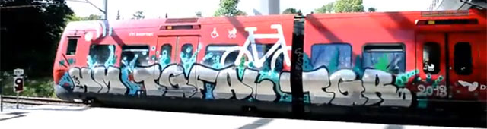

Text argumentatiu
Xxxxxxxxxxxxxxxxxxxxxxxxxxxxxxxxxxx xxxxxxxxxxxxxxxxxxxxxxx xxxxxxx xxxxxxxxxxxxxxxxxxxxxxxxxx xxxxxxxxxxxxxxxxxxxxxxx xxxxxxxxxxxxxxxxxxxxxxxxxxxxxxx Xxxxxxxxxxxxxxxxxxxxxxxxxxxxxxxxxxx xxxxxxxxxxxxxxxxxxxxxxx xxxxxxx xxxxxxxxxxxxxxxxxxxxxxxxxx xxxxxxxxxxxxxxxxxxxxxxx xxxxxxxxxxxxxxxxxxxxxxxxxxxxxxx
Xxxxxxxxxxxxxxxxxxxxxxxxxxxxxxxxxxx xxxxxxxxxxxxxxxxxxxxxxx xxxxxxx xxxxxxxxxxxxxxxxxxxxxxxxxx xxxxxxxxxxxxxxxxxxxxxxx xxxxxxxxxxxxxxxxxxxxxxxxxxxxxxx
Xxxxxxxxxxxxxxxxxxxxxxxxxxxxxxxxxxx xxxxxxxxxxxxxxxxxxxxxxx xxxxxxx xxxxxxxxxxxxxxxxxxxxxxxxxx xxxxxxxxxxxxxxxxxxxxxxx xxxxxxxxxxxxxxxxxxxxxxxxxxxxxxx
Xxxxxxxxxxxxxxxxxxxxxxxxxxxxxxxxxxx xxxxxxxxxxxxxxxxxxxxxxx xxxxxxx xxxxxxxxxxxxxxxxxxxxxxxxxx xxxxxxxxxxxxxxxxxxxxxxx xxxxxxxxxxxxxxxxxxxxxxxxxxxxxxx
Xx

